ПРОТОКОЛ
засідання педагогічної ради с.Маковичі
03 лютого 2021 року № 08
Г олова — Л. Давидюк
Секретар — Т.Стицюк
Присутні: 20 педагогічних працівників
Порядок денний:
- Про вибір і замовлення підручників для 4 класу на 2021-2022 н.р (доповідач — Р.Кирилова, заступник директора з навчально-виховної роботи).
- СЛУХАЛИ:
Р.Кирилову, заступника директора з навчально-виховної роботи, яка ознайомила педагогічних працівників закладу з листом Міністерства освіти і науки України №1184 від 24.09.2020 для здійснення вибору закладами загальної середньої освіти підручників для 4 класу, та результатами безпосереднього вибору проектів підручників учителями, які навчатимуть учнів 4 класу у 2021-2022 навчальному році.
УХВАЛИЛИ:
- Зробити замовлення підручників відповідно до переліку підручників для 4 класу закладів загальної середньої освіти, яким надано гриф «Рекомендовано Міністерством освіти і науки України», що видаватимуться за кошти державного бюджету у 2021 році:
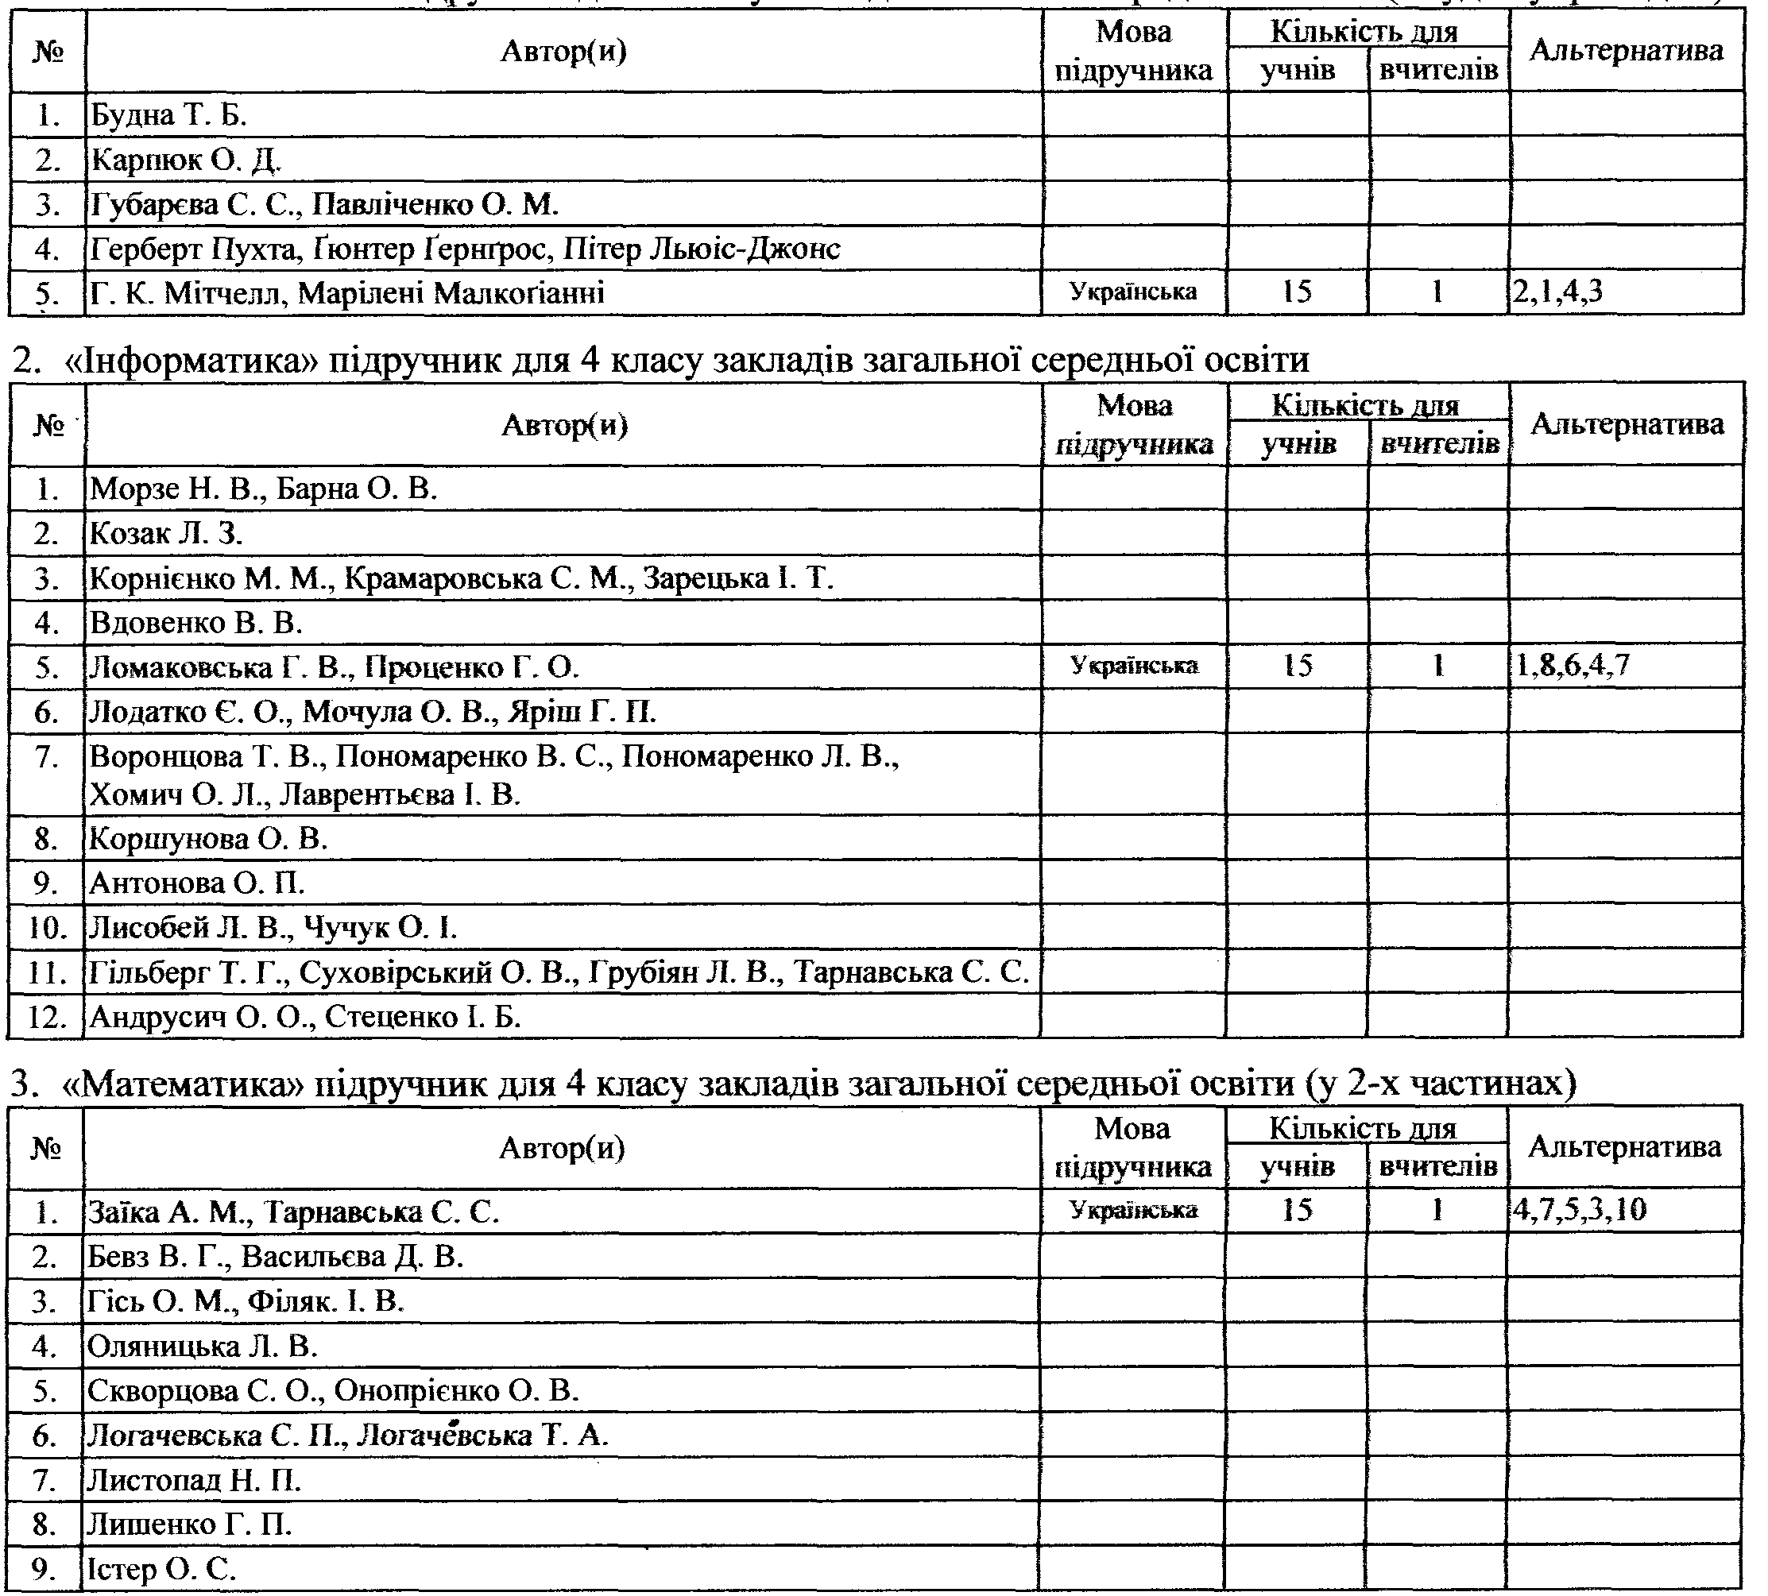
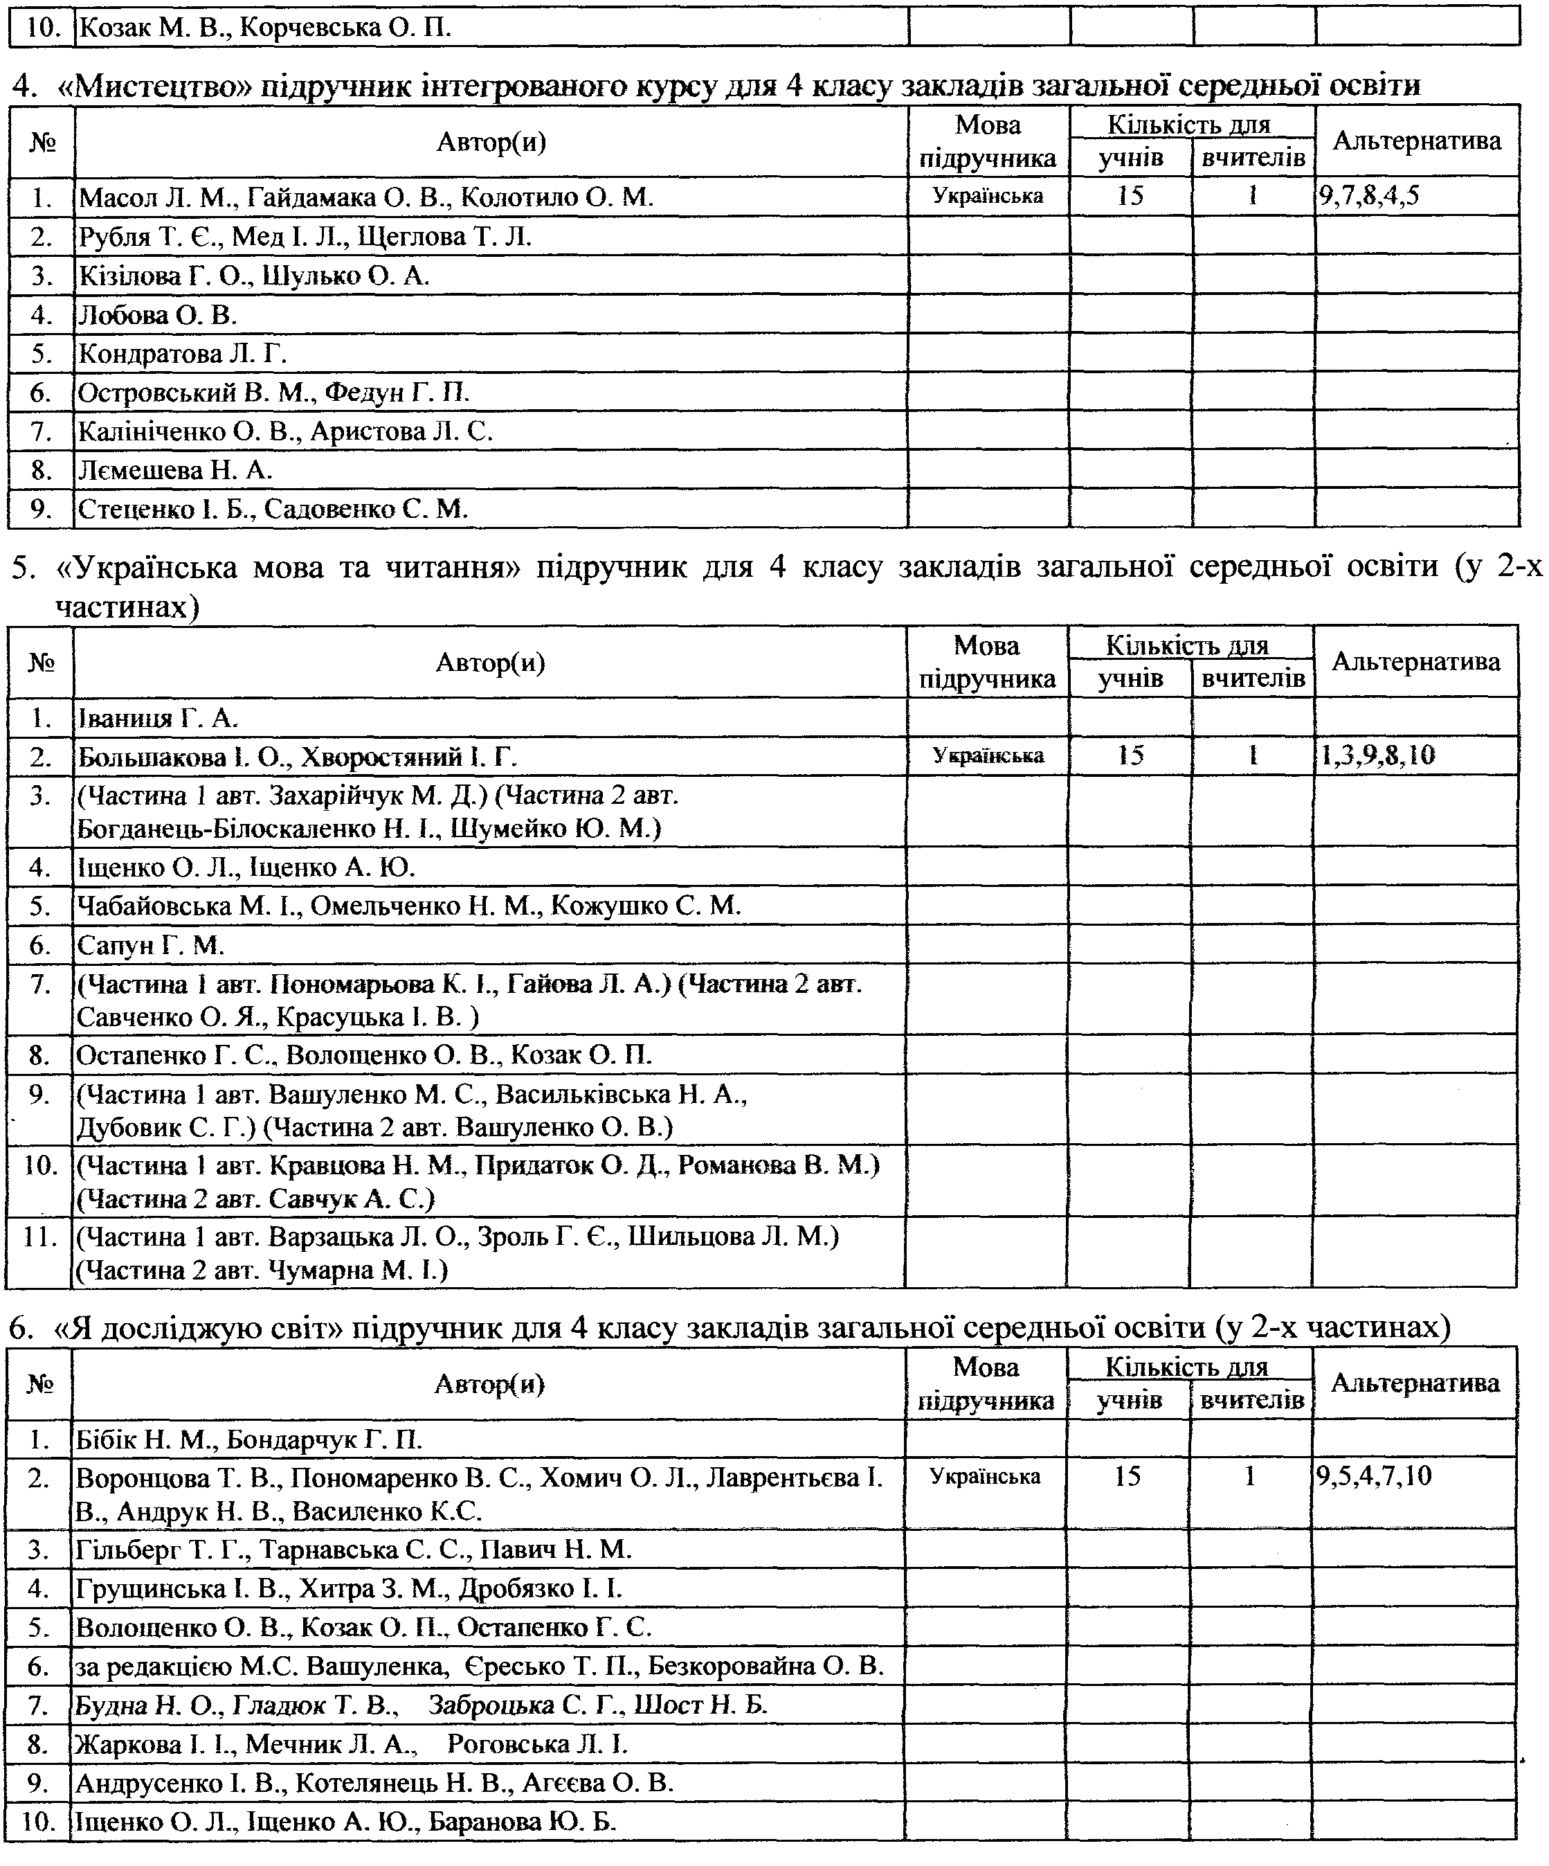
Голова Л.Давидюк
Секретар Т.Стицюк
Підпис членів педагогічного колективу,
які здійснили безпосередній вибір підручників:
______________ __________________
______________ __________________
______________ __________________
______________ __________________

